Oracle 21c 최초 실행

cmd에서 접속 및 실행을 해보자.

# ▣ 오라클 연결

## ●방법1

|  | C:\User> sqlplus  사용자명 : system  비밀번호 : [비밀번호 입력은 보안상 화면에 보이지 않는다] |
| --- | --- |

## ●방법2

|  | C:\User> sqlplus system/123456  이 경우에는 비밀번호가 보인다. |
| --- | --- |

# ▣ sys 와 system 의 차이

오라클을 설치하면 기본적으로 DBA Role 즉 관리자 권한을 가진 sys와 system계정이 생성되어있다.

사용자계정을 생성하거나 권한 등을 부여할때는 항상 관리자 계정으로 접속한 후 진행해야 한다.

이 둘은 비슷해 보이지만 약간의 차이를 가지고 있어 차이점을 알아본다.

## ● sys

Oracle 시스템의 총 관리자로 SYSDBA 권한을 갖는다.

DB 생성 및 삭제 가능

접속방법

|  | C:\User> sqlplus sys as sysdba  비밀번호 입력: ⇐ 입력한 비밀번호는 보이지 않는다. | |
| --- | --- | --- |

## ● system

sys와 유사한 권한을 가지고 있지만 DB생성과 삭제는 불가능

운영을 위한 SYSOPER 권한을 갖는다.

접속방법

|  | C:\User> sqlplus system  비밀번호 입력: ⇐ 입력한 비밀번호는 보이지 않는다. | |
| --- | --- | --- |

# ▣ 간단한 몇가지 명령

|  | ▶연결끊기  SQL> exit; 혹은 quit;  ▶현재 세션의 사용자 보기  SQL> show user;  ▶해당 사용자의 테이블 목록 보기  SQL> select * from tab;  ▶테이블 구조 보기  SQL> desc 테이블명;  ▶로그인 사용자 바꾸기  SQL> conn 사용자아이디/암호  혹은  SQL> conn  사용자명 입력:nakja  비밀번호 입력:****  ▶계정 비밀번호 변경  SQL> alter user 계정명 identified by 변경할비밀번호;  ▶계정 활성화(11g에만 있음 21c는 없음)  SQL> alter user hr account unlock;  SQL> alter user hr identified by 1234;  ▶생성된 사용자 조회  SQL> select * from dba_users;  SQL> select * from all_users;  ▶사용자가 소유한 테이블 조회  SQL> select * from user_tables; |
| --- | --- |

# ▣ 교육용 계정인 hr 및 scott 계정생성 및 레코드 추가

* Oracle 11g 에서는 교육용 계정인 hr, scott 을 기본적으로 제공했다.
* 하지만 Oracle 21c 에서는 제공되고 있지 않아 별도로 추가해줘야 한다.

## ● 사용자 계정 추가

Oracle에서 새로운 사용자 계정을 추가할때는 다음 명령어를 사용한다.

|  | SQL> create user 계정아이디 identified by 비밀번호; |
| --- | --- |

위 명령어는 Oracle 11g에서는 정상적으로 실행된다.

하지만 12c 이상에서는 다음과 같은 에러가 발생한다.

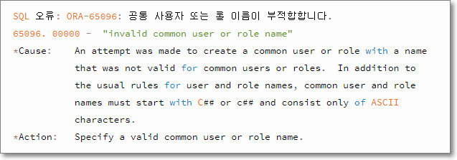

12c 이후로는 계정 생성시 계정명 앞에 “C##” 을 추가해야 공통 유저를 생성할 수 있다.

이로써 생성은 가능하지만 사용시 불편하므로, 아래 명령을 통해 기존과 같은 방법으로 계정을 생성할 수 있다. 명령 실행시 sys 혹은 system으로 접속해야 한다.

|  | SQL> alter session set "_ORACLE_SCRIPT"=true; | |
| --- | --- | --- |

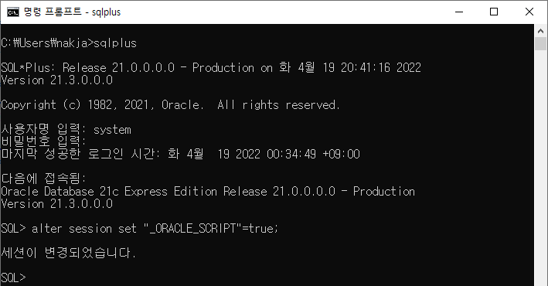

## ● hr 계정 추가

먼저 스키마를 다운로드 한다.

[Releases · oracle-samples/db-sample-schemas](https://github.com/oracle-samples/db-sample-schemas/releases)

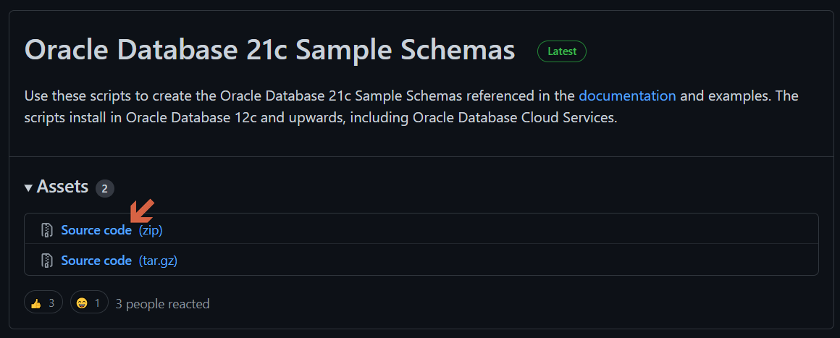

압축을 해제한 후 다음 경로로 이동한다. human_resources폴터를 아래 경로에 붙여 넣기를 한다.

오라클이 설치된 위치에 따라 다를 수 있으니 본인의 경로를 확인한 후 진행한다.

C:\01Developkits\OracleXE21c\dbhomeXE\demo\schema\human_resources

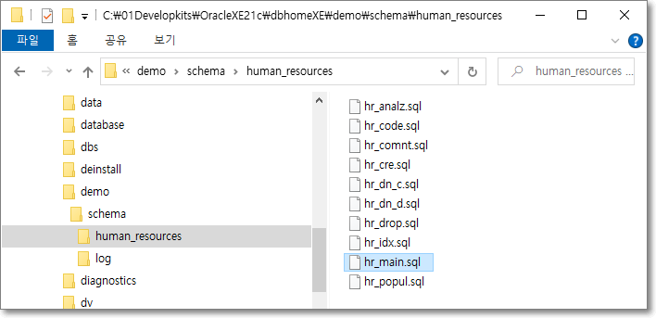

위 파일중 hr_main.sql 파일을 에디터로 오픈한다. 메모장이나 Notepad++ 정도면 된다.

스크립트에서 몇가지 수정할 부분이 있다.

빨간색 네모 부분은 삭제한다.

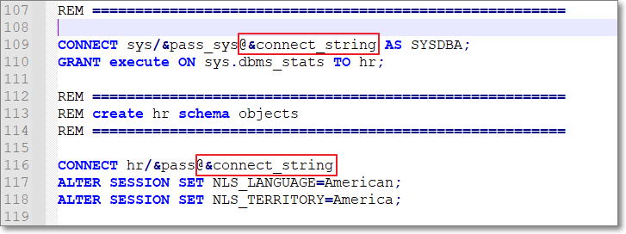

수정 후는 다음과 같다.

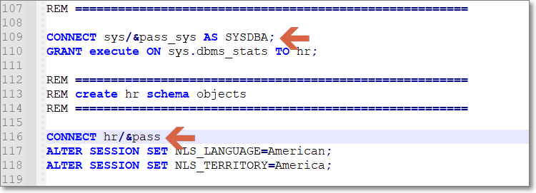

@__SUB__CWD__ 부분을 @?/demo/schema/ 로 수정한다.

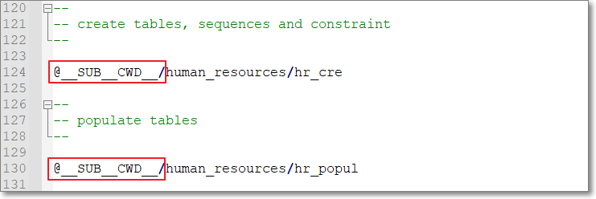

수정 후는 다음과 같다. 그림으로 표시된 부분 아래쪽에도 있으니 모두 수정해야 한다.

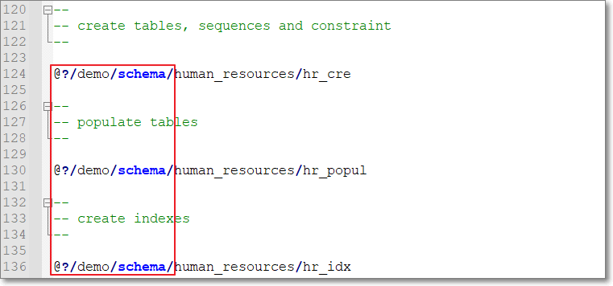

수정이 끝나면 저장한 후 CMD를 실행한 후 다음 명령을 실행한다.

|  | SQL> alter session set "_ORACLE_SCRIPT"=true;  SQL> @?/demo/schema/human_resources/hr_main.sql | |
| --- | --- | --- |

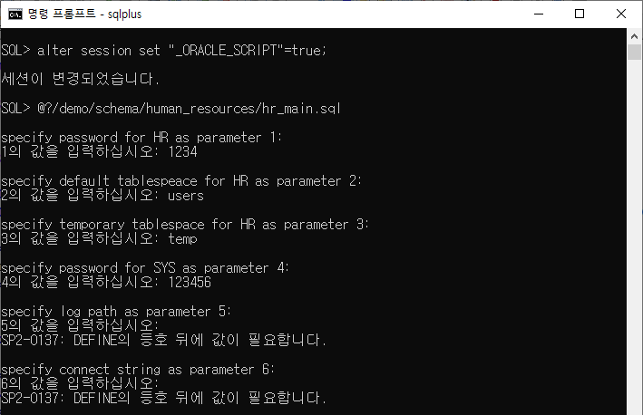

명령 실행후 입력할 내용은 다음과 같다.

specify password for HR as parameter 1:

1의 값을 입력하십시오: 1234 ⇐ hr계정의 비밀번호

specify default tablespeace for HR as parameter 2:

2의 값을 입력하십시오: users ⇐ 기본 테이블 스페이스

specify temporary tablespace for HR as parameter 3:

3의 값을 입력하십시오: temp ⇐ 임시 테이블 스페이스

specify password for SYS as parameter 4:

4의 값을 입력하십시오: 123456 ⇐ system 계정의 비밀번호

specify log path as parameter 5:

5의 값을 입력하십시오: ⇐ 로그 저장 디렉토리. 입력하지 않고 Skip해도 됨.

SP2-0137: DEFINE의 등호 뒤에 값이 필요합니다.

specify connect string as parameter 6:

6의 값을 입력하십시오: ⇐ 접속 문자열을 입력. 입력하지 않고 Skip해도 됨.

스크립트 실행후 다음과 같이 PL/SQL procedure successfully completed. 이면 완료된 것이다.

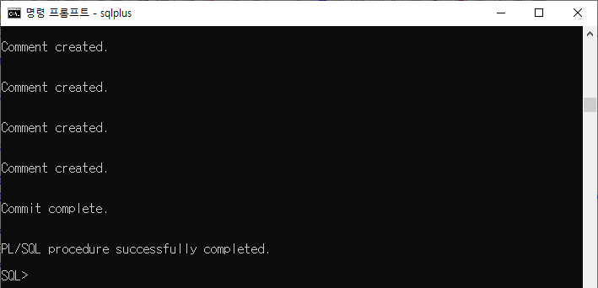

# ▣ SQL Developer 설치

오라클 사용을 위한 관리툴이다.

1. <https://www.oracle.com/index.html> 접속
2. Resources ⇒ Downloads ⇒ Popular Developer Downloads ⇒ SQL Developer
3. 도-> 환경설정>환경>인코딩>UTF-8변경

바로가기링크 : [Oracle SQL Developer Downloads](https://www.oracle.com/tools/downloads/sqldev-downloads.html)

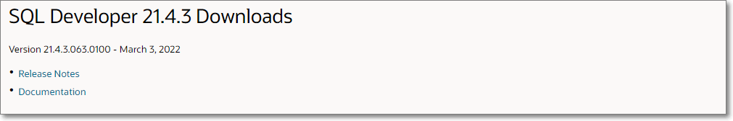

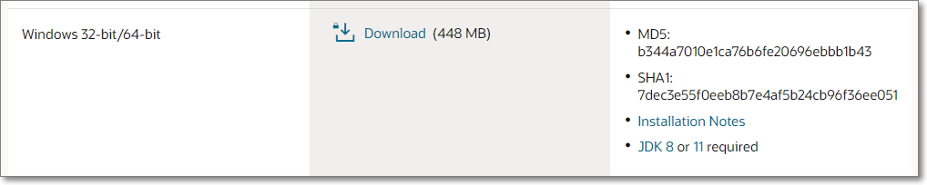

Windows 32-bit/64-bit 을 다운로드 한다.

압축을 해제한 후 C:\01Developkits 하위로 이동시킨다.

실행한 후 system 계정을 등록한다. + 버튼을 누른다.

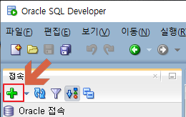

새로만들기 창이 뜨면 표시한 부분에 다음과 같이 입력한다.

Name : System계정

사용자이름 : system

비밀번호 : 123456 입력 후 비밀번호저장 체크 (체크하지 않으면 계속 물어본다)

테스트 ⇒ 저장 ⇒ 접속

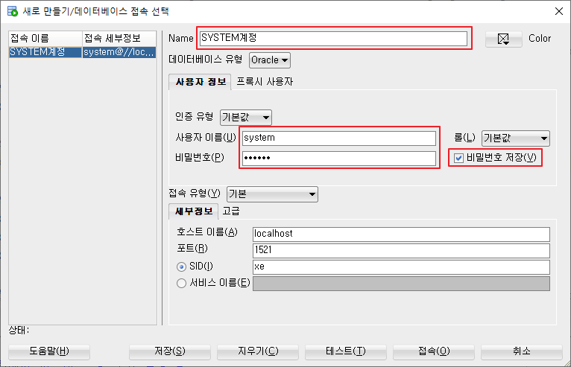

입력을 마친 후 테스트를 눌렀을때 상태 부분에 ‘성공’ 뜨는걸 확인하고 저장, 접속을 순서대로 누른다.

접속이 완료되면 좌측 접속창에서 다른 사용자를 열어본다.

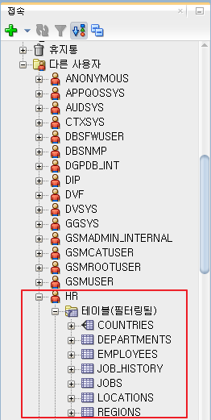

앞에서 생성한 HR 계정이 있는지 확인해본다.

확인되었다면 정상적으로 추가된 것이니 계정을 등록한다.

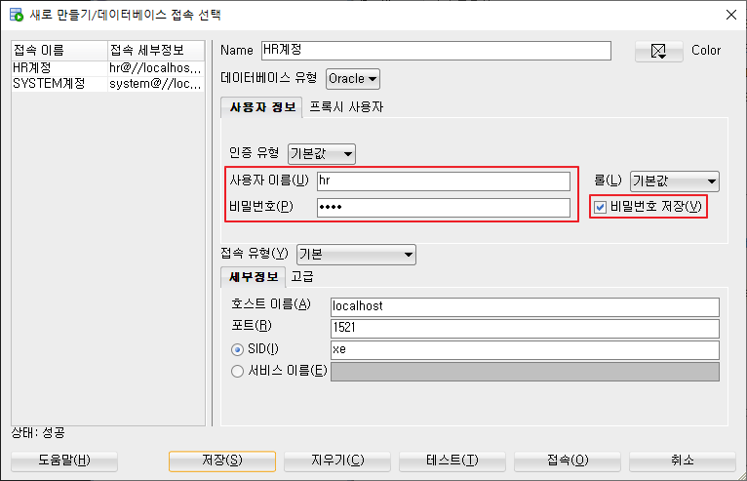

등록이 완료되면 좌측 접속창에서 확인할 수 있다.

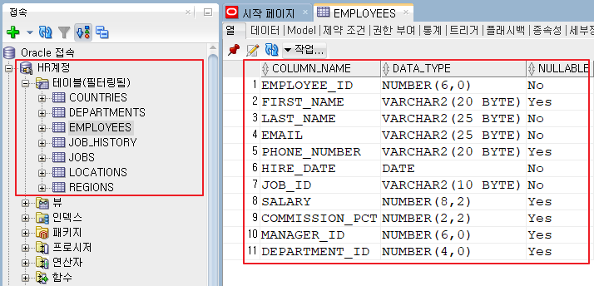

## ● scott 계정 추가

SQL Developer 에서 system으로 접속한다.

새로운 워크시트가 생성되면 다음과 같이 scott 계정을 생성한다. C##안 넣어도 됨.

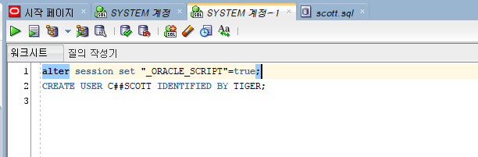

‘열기’를 누른 후 다음 경로로 이동한다.

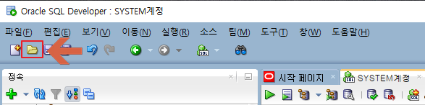

|  | C:\01Developkits\OracleXE21c\dbhomeXE\rdbms\admin |
| --- | --- |

scott.sql 파일을 찾아서 연다.

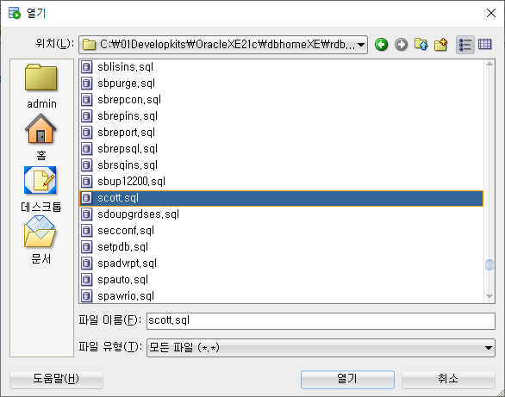

24번 라인의 명령은 다음과 같은데 실행하면 에러가 발생한다.

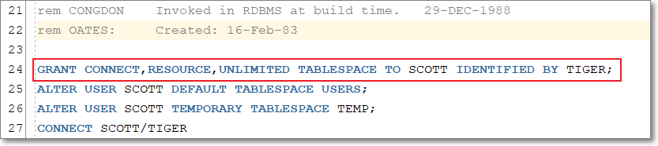

따라서 다음과 같이 수정한다. 네모 부분을 삭제하면 된다.



수정 되었다면 ‘스크립트 실행’ 버튼을 누른다.

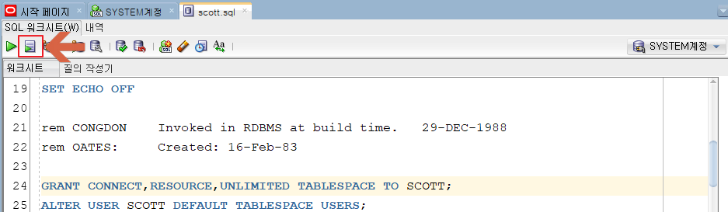

실행이 완료되면 테이블과 레코드가 생성된다.

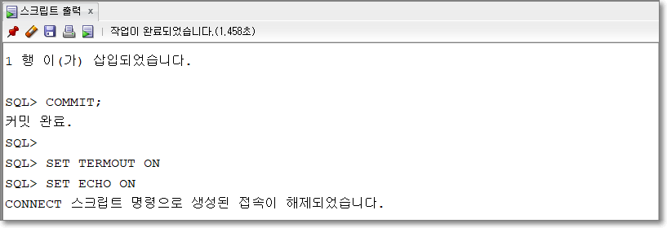

scott 계정을 등록한다.

